Министерство образования и молодежной политики Свердловской области



ГАПОУ СО «Екатеринбургский колледж транспортного строительства»

Отчёт по программе «**Практическое занятие 5-6**»

Выполнил: Максимов Кирилл Эдуардович

Группа: ПР-21

Преподаватель: Мирошниченко Г.В

2022

**Задание: 1**

**Входные и выходные данные a,b – вещественные числа (Double)**

**Листинг программы (если есть)**

**Скрин-шот экранов**

**Тестовые ситуации**

**Вывод Изучил синтаксис языка программирования Kotlin**

Упражнение 1: Ввести с клавиатуры 2 числа. Увеличить большее из них на

1, если числа равны, возвести первое число в 3 – ю степень, иначе вывести

соответствующее сообщение.

Программа:

fun main()  
{  
 try  
 {  
 *println*("Введите два числа")  
  
 var a = *readLine*()!!.*toDouble*()  
 var b = *readLine*()!!.*toDouble*()  
  
 if(a > b)  
 a++  
 else if (a < b)  
 b++  
 else if (a == b)  
 a = Math.pow(a, 3.0)  
 *println*("$a $b")  
 }  
 catch (ex: Exception)  
 {  
 *println*(ex.message)  
 }  
}

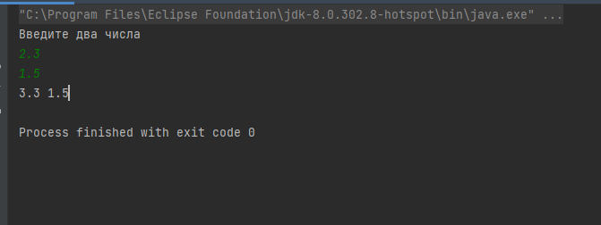

**Задание: 2**

**Входные и выходные данные a – целочисленный тип (Int), result – текстовый тип (String)**

**Листинг программы (если есть)**

**Скрин-шот экранов**

**Тестовые ситуации**

**Вывод Изучил синтаксис языка программирования Kotlin**

Упражнение 2: Для произвольной цифры от 0 до 9 вывести на консоль ее

значение прописью, используя оператор when. Например, для цифры 9 на

консоли должна быть напечатана строка «Девять».

Программа:

fun main()  
{  
 try {  
 *print*("Введите число от 1 до 9: ");  
  
 var a = *readLine*()!!.*toInt*();  
  
 val result = when(a)  
 {  
 1->"Один"  
 2->"два"  
 3->"три"  
 4->"четыре"  
 5->"пять"  
 6->"шесть"  
 7->"семь"  
 8->"восемь"  
 9->"девять"  
 else -> "Число не подходит"  
 }  
 *print*(result)  
 }  
 catch (ex: Exception)  
 {  
 *println*(ex.message)  
 }  
}

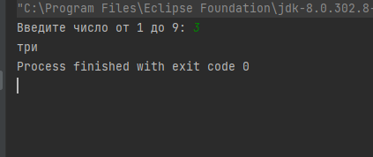

**Задание: 3**

**Входные и выходные данные a – целочисленный тип (Int)**

**Листинг программы (если есть)**

**Скрин-шот экранов**

**Тестовые ситуации**

**Вывод Изучил синтаксис языка программирования Kotlin**

Упражнение 3: Напишите when выражение, которое принимает возраст как

целое число и выводит стадию жизни, относящуюся к данному возрасту

(пр: 0-2 – младенец).

Программа:

fun main()  
{  
 try {  
 *print*("Введите возраст: ")  
  
 var a = *readLine*()!!.*toInt*();  
  
 when(a)  
 {  
 in 0..2 -> *print*("младенец")  
 in 3..13 -> *print*("ребенок")  
 in 14..17 -> *print*("подросток")  
 in 18..21 -> *print*("юношеский возраст")  
 in 22..59 -> *print*("средний возраст")  
 in 60..74 -> *print*("пожилой возраст")  
 in 75..100 -> *print*("старческий возраст")  
 else -> *print* ("Число не подходит")  
 }  
 }  
 catch (ex: Exception)  
 {  
 *println*(ex.message)  
 }  
  
}

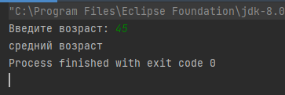**Задание: 4**

**Входные и выходные данные x – вещественный тип (Double), result**

**Листинг программы (если есть)**

**Скрин-шот экранов**

**Тестовые ситуации**

**Вывод Изучил синтаксис языка программирования Kotlin**

Упражнение 4: Написать программу вычисления линейного

арифметического выражения (по вариантам).

fun main()  
{  
 try  
 {  
 *print*("Введите x: ")  
  
 var x = *readLine*()!!.*toDouble*()  
 var result: Double = 0.0  
  
 if (x > 1.1) result = 9.0 - x  
 else if(x < -1.1) result = (Math.sin(3.0 * x)) / (Math.pow(x, 4.0) + 1.0)  
 else *println*("Выражения для такого диапозона нет")  
 *println*("$result")  
 }  
 catch (ex: Exception)  
 {  
 *println*(ex.message)  
 }  
}

